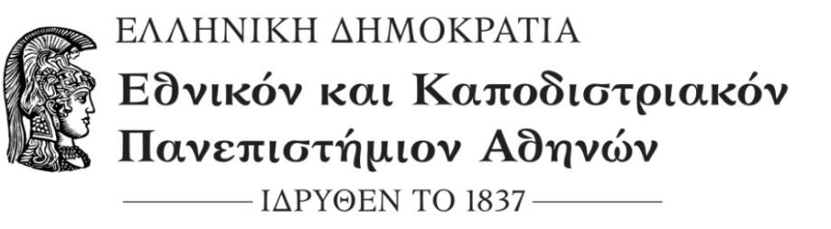

Φιλοσοφική Σχολή
Παιδαγωγικό Τμήμα Δευτεροβάθμιας Εκπαίδευσης
Γραφείο Διδακτικής Άσκησης
Κυψέλη 508, email: didask@ppp.uoa.gr
Ιλίσια 07/09/2021
ΑΝΑΚΟΙΝΩΣΗ
ΓΙΑ ΤΗΝ ΠΡΑΚΤΙΚΗ ΑΣΚΗΣΗ
ΤΩΝ ΦΟΙΤΗΤΩΝ ΤΟΥ Ζ΄ ΕΞΑΜΗΝΟΥ ΤΜΗΜΑΤΟΣ
ΠΑΙ.Τ.ΔΕ.
ΜΑΘΗΜΑ:
ΔΙΔΑΚΤΙΚΗ ΑΣΚΗΣΗ Α
ΔΙΔΑΣΚΟΥΣΑ: Μ. ΜΑΜΟΥΡΑ

Οι φοιτητές/τριες του Ζ΄ εξαμήνου του Παιδαγωγικού Τμήματος Δευτεροβάθμιας Εκπαίδευσης καλούνται να εγγραφούν ηλεκτρονικά για την Πρακτική Άσκηση από την Δευτέρα 13 Σεπτεμβρίου μέχρι την Τρίτη 12 Οκτωβρίου 2021 στο didask@ppp.uoa.gr
Το θέμα του mail θα είναι : ΤΜΗΜΑ ΠΑΙΤΔΕ

Στο κυρίως σώμα του mail που θα αποστείλετε, πρέπει να αναγράφονται τα προσωπικά σας στοιχεία με κεφαλαία γράμματα: ΟΝΟΜΑΤΕΠΩΝΥΜΟ, ΑΡΙΘΜΟΣ ΜΗΤΡΩΟΥ, ΤΗΛΕΦΩΝΟ ΕΠΙΚΟΙΝΩΝΙΑΣ, MAIL
Κατόπιν, επισυνάπτετε τα παρακάτω απαραίτητα για την εγγραφή σας έγγραφα.
Για την εγγραφή είναι απαραίτητα:
- το πάσο ή το τρίπτυχο ( pdf ή φωτογραφία)
- το δελτίο πρακτικής άσκησης συμπληρωμένο σύμφωνα με τις οδηγίες που δίνονται στο αντίστοιχο έγγραφο (ΑΠΑΡΑΙΤΗΤΩΣ σε μορφή word) Το έγγραφο θα το βρείτε στο eclass του μαθηματος

Από το γραφείο Διδακτικής Άσκησης

Φιλοσοφική Σχολή
Παιδαγωγικό Τμήμα Δευτεροβάθμιας Εκπαίδευσης
Γραφείο Διδακτικής Άσκησης
Κυψέλη 508, email: didask@ppp.uoa.gr
Ιλίσια 07/09/2021
ΑΝΑΚΟΙΝΩΣΗ
ΓΙΑ ΤΗΝ ΠΡΑΚΤΙΚΗ ΑΣΚΗΣΗ
ΤΩΝ ΦΟΙΤΗΤΩΝ ΤΟΥ Ζ΄ ΕΞΑΜΗΝΟΥ ΤΜΗΜΑΤΟΣ
Φ.Π.Ψ.
ΜΑΘΗΜΑ:
ΔΙΔΑΚΤΙΚΗ ΑΣΚΗΣΗ Α
ΔΙΔΑΣΚΟΥΣΑ: Μ. ΜΑΜΟΥΡΑ

Οι φοιτητές/τριες του Ζ΄ εξαμήνου του Τμήματος Φ.Π.Ψ. καλούνται να εγγραφούν ηλεκτρονικά για την Πρακτική Άσκηση από την Δευτέρα 13 Σεπτεμβρίου μέχρι την Τρίτη 12 Οκτωβρίου 2021 στο didask@ppp.uoa.gr
Το θέμα του mail θα είναι : ΤΜΗΜΑ ΦΠΨ

Στο κυρίως σώμα του mail που θα αποστείλετε, πρέπει να αναγράφονται τα προσωπικά σας στοιχεία με κεφαλαία γράμματα: ΟΝΟΜΑΤΕΠΩΝΥΜΟ, ΑΡΙΘΜΟΣ ΜΗΤΡΩΟΥ, ΤΗΛΕΦΩΝΟ ΕΠΙΚΟΙΝΩΝΙΑΣ, MAIL
Κατόπιν, επισυνάπτετε τα παρακάτω απαραίτητα για την εγγραφή σας έγγραφα.
Για την εγγραφή είναι απαραίτητα:
- το πάσο ή το τρίπτυχο ( pdf ή φωτογραφία)
- το δελτίο πρακτικής άσκησης συμπληρωμένο σύμφωνα με τις οδηγίες που δίνονται στο αντίστοιχο έγγραφο (ΑΠΑΡΑΙΤΗΤΩΣ σε μορφή word) Το έγγραφο θα το βρείτε στο eclass του μαθηματος.

Από το γραφείο Διδακτικής Άσκησης

